Akt normativ

Nr. 7, datë 14.12.2013

Për disa ndryshime në ligjin nr.119/2012 “për Buxhetin e vitit 2013”, të ndryshuar

Në mbështetje të nenit 101 të Kushtetutës, me propozimin e ministrit të Financave, Këshilli i Ministrave

Vendosi:

Në ligjin nr.119/2012 “Për buxhetin e vitit 2013”, të ndryshuar, bëhen këto ndryshime:

Neni 1

Neni 1 ndryshohet, si më poshtë vijon:

“Neni 1

Buxheti për vitin 2013 është:

Të ardhurat | 325 918 milionë lekë;
Shpenzimet | 409 408 milionë lekë;
Deficiti | 83 490 milionë lekë.

Ai përbëhet nga buxheti i shtetit, buxheti vendor dhe fondet speciale: sigurimet shoqërore, sigurimet shëndetësore dhe kompensimi i pronarëve.”.

Neni 2

Neni 2 ndryshohet, si më poshtë vijon:

“Neni 2

Buxheti i shtetit për vitin 2013 është:

Të ardhurat | 256 112 milionë lekë;
Shpenzimet | 339 602 milionë lekë;
Deficiti | 83 490 milionë lekë.”.

Neni 3

Në nenin 8, nënndarja “Të ardhurat tatimore” ndryshohet, si më poshtë vijon:

“Të ardhurat tatimore | 293 910 milionë lekë;”.

Neni 4

Në nenin 10, nënndarjet “Shpenzimet korrente” dhe “Shpenzimet kapitale” ndryshohen, si më poshtë vijon:

“Shpenzimet korrente | 257 119 milionë lekë;
Shpenzimet kapitale | 77 283 milionë lekë;”.

Neni 5

Tabela 1, e përmendur në nenin 10, ndryshohet sipas tabelës me të njëjtin numër që i bashkëlidhet këtij akti normativ.

Neni 6

Ky akt normativ hyn në fuqi menjëherë dhe botohet në Fletoren Zyrtare.

KRYEMINISTRI
Edi Rama

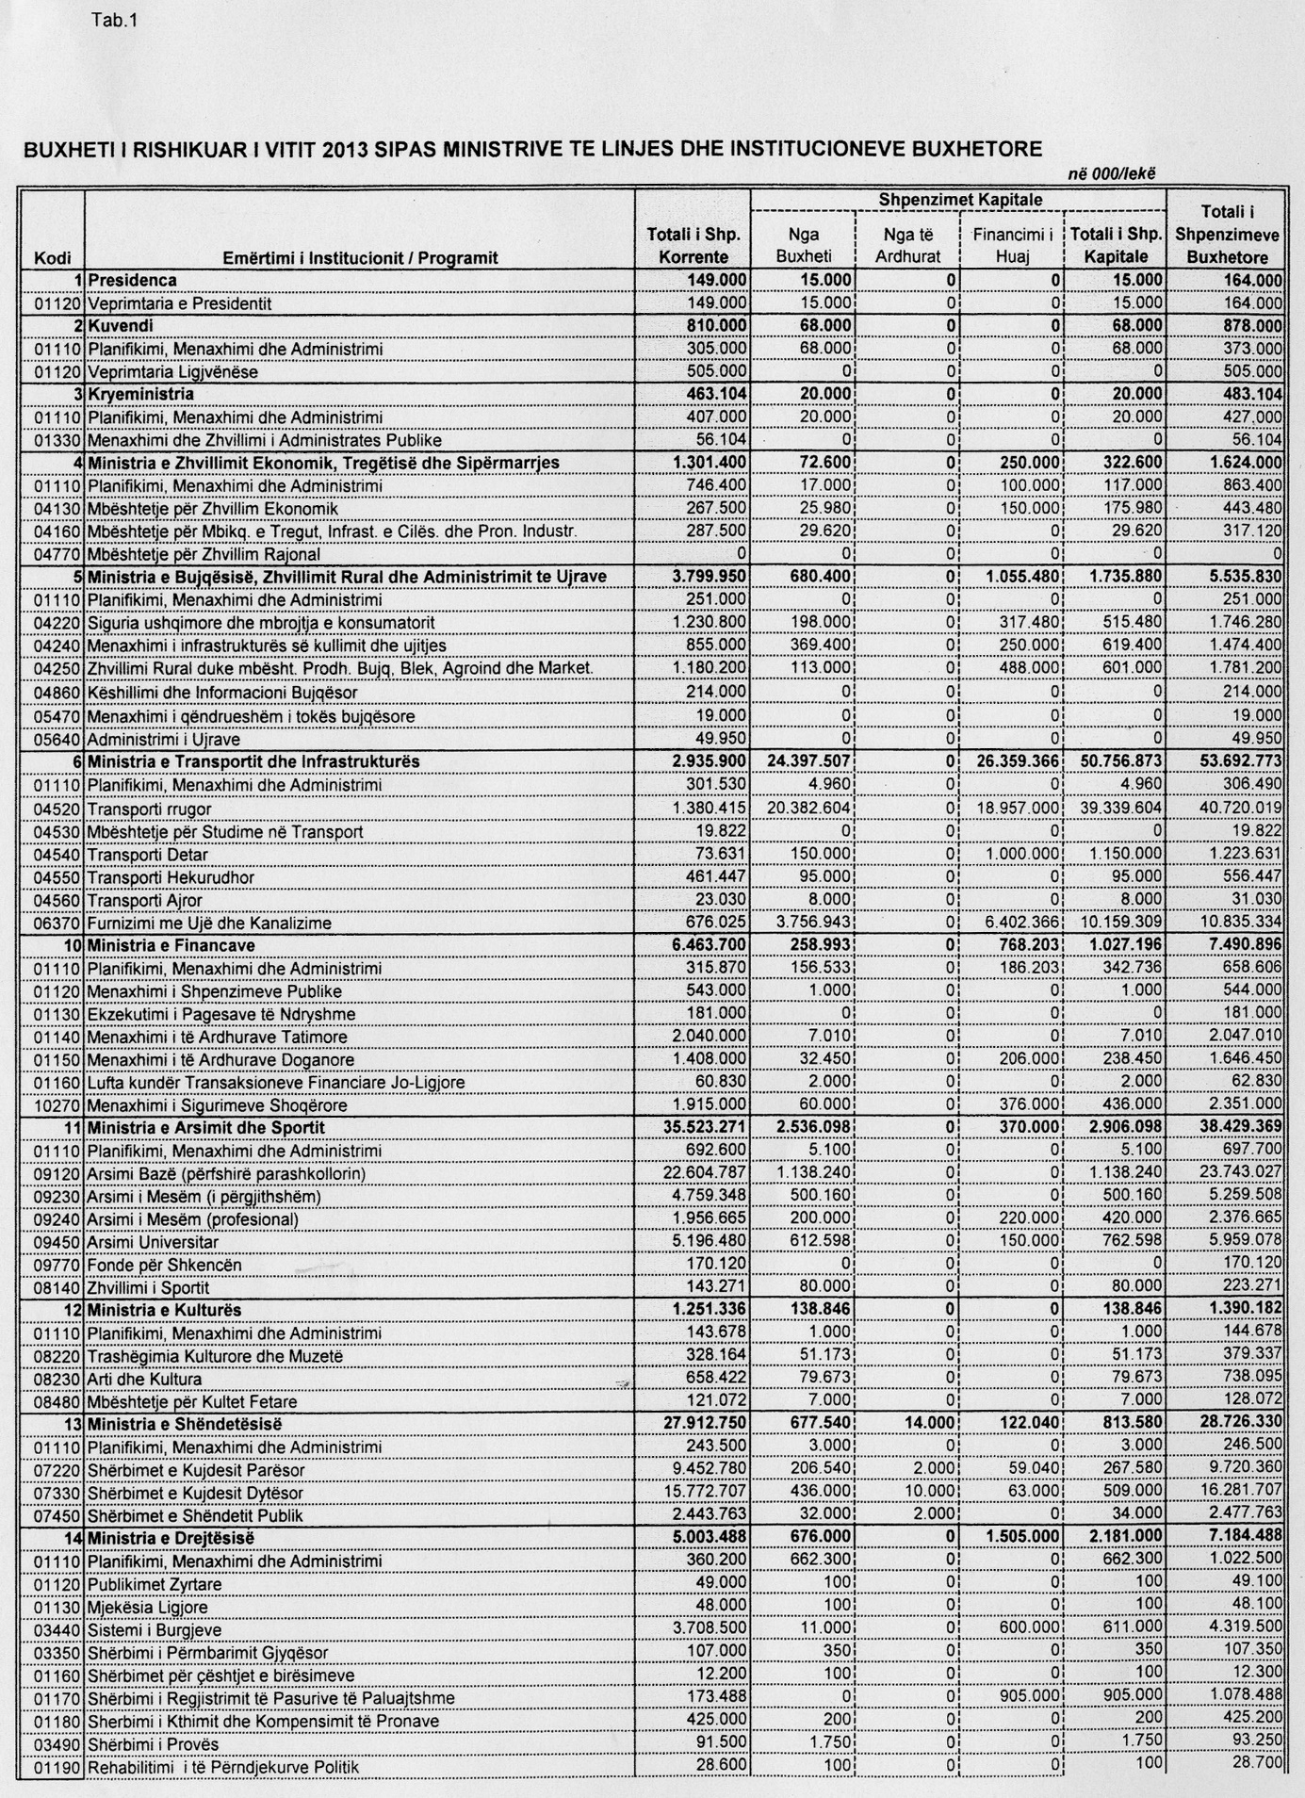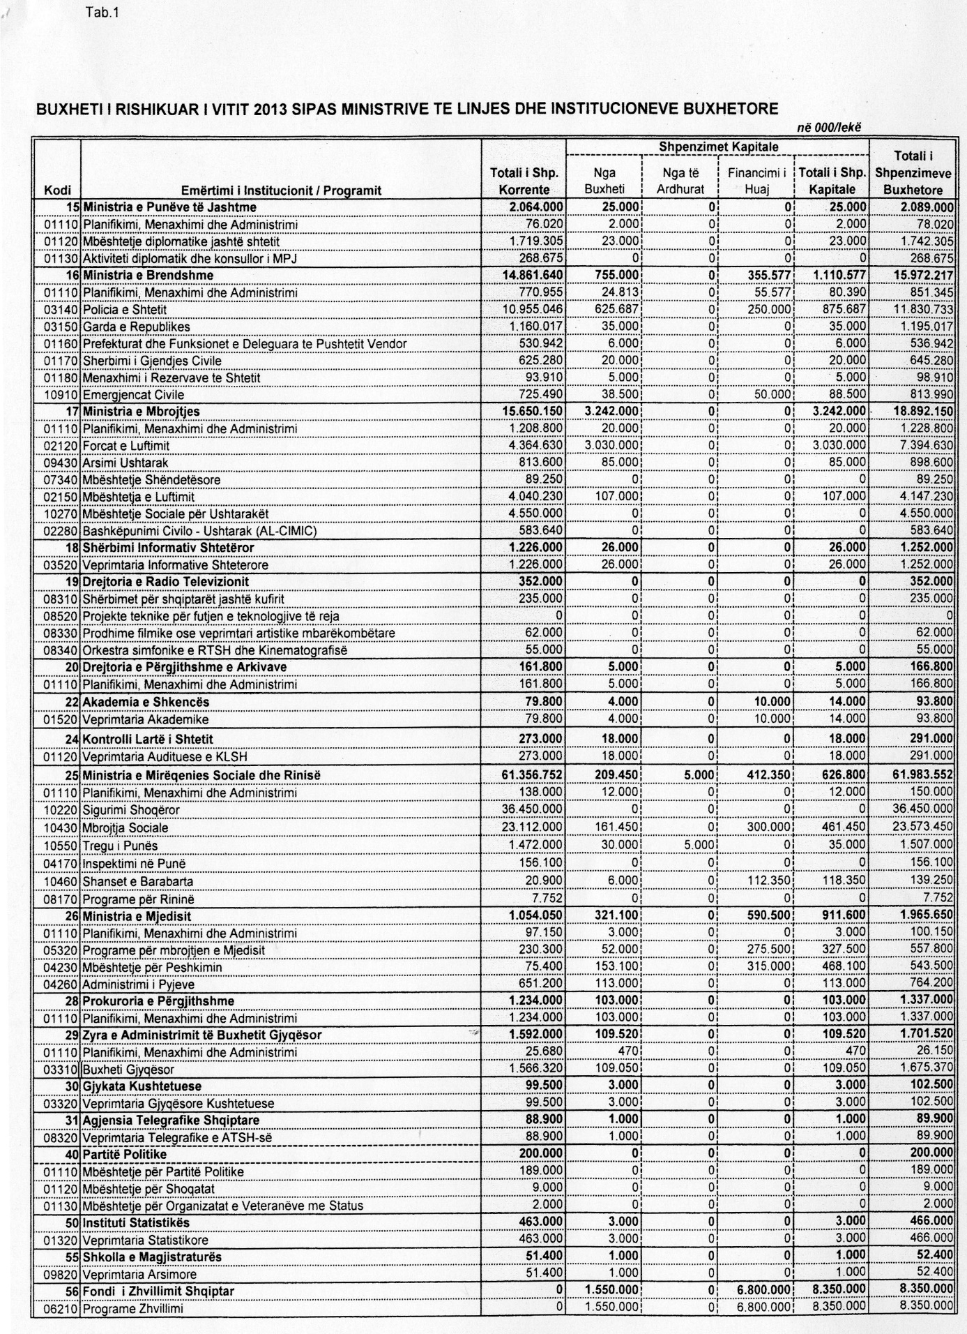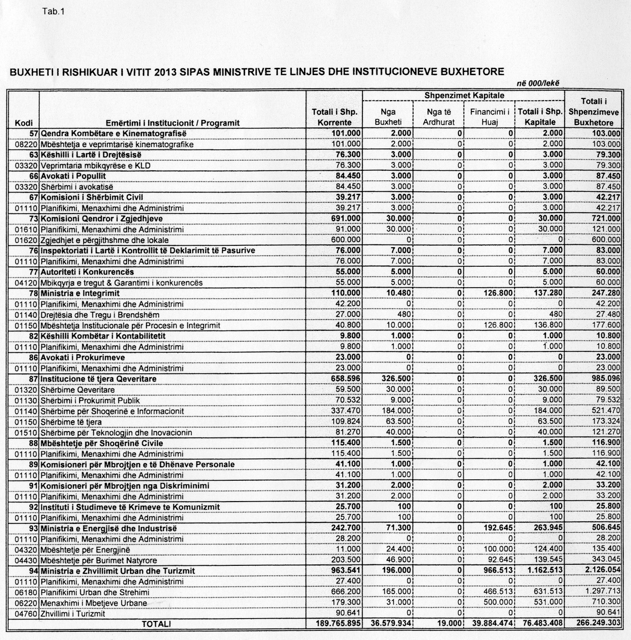

UDHËZIM

Nr. 3, datë 2.12.2013

Për DOKUMENTACIONIN e domosdoshëm për të kërkuar leje mjedisore të tipit A, B dhe C për aktivitete të reja dhe ekzistuese

Në mbështetje të nenit 102 të Kushtetutës dhe në zbatim të dispozitave të ligjit nr. 10 448, datë 14.7.2011 “Për lejet e mjedisit” dhe të ligjit nr. 10 440, datë 7.7.2011 “Për vlerësimin e ndikimit në mjedis”,

UDHËZOJ:

1. Për t’u pajisur me leje mjedisore të tipit A dhe B për aktivitete të reja me ndikim në mjedis, personat fizikë dhe juridikë, vendas ose të huaj, përgatisin dokumentet që kërkohen nga ligji nr. 10 448, datë 14.7.2011 “Për lejet e mjedisit” dhe ligji nr. 10 440, datë 7.7.2011 “Për vlerësimin e ndikimit në mjedis”. Dokumentet konsistojnë në:
1.1 Dokumentacionin ligjor, që përbëhet nga:
Origjinali ose fotokopje e noteruar e aktit të regjistrimit të subjektit në regjistrin tregtar;
1.2 Dokumentacioni teknik (përshkrimi i aktivitetit, skica, harta etj.), që përbëhen nga:
a) Karakteristikat e projektit:
- përshkrimi i teknologjisë, proceseve kryesore, kapaciteti, lëndët e para, energjia, lëndët ndihmëse, produktet e ndërmjetme dhe ato përfundimtare;
- program pune për ndërtimin dhe shfrytëzimin;
- aktivitete të tjera që mund të kërkohen si pasojë e projektit (p.sh.: rrugë të reja, sigurim i ujit të pijshëm etj.).
b) Vendndodhja e projektit:
- planimetria me kufijtë hapësinorë të projektit;
- harta të shoqëruara me koordinatat dhe fotografi që tregojnë vendndodhjen e projektit;
- planet ekzistuese të përdorimit të territorit ku zhvillohet projekti.
c) Raportin e vlerësimit të ndikimit në mjedis, të hartuar nga ekspertë të certifikuar e të përzgjedhur nga kërkuesi i lejes mjedisore. Raportet e VNM-së të firmosen dhe të vulosen nga hartuesit, si dhe të jepen të dhënat e licencës së ekspertëve të mjedisit, të certifikuar nga Ministria e Mjedisit ose subjekte juridike/fizike tregtare të licencuara nga QKL-ja (emrin, numrin e regjistrit, datën e miratimit dhe numrin e vendimit të certifikatës). Në rast se raporti i VNM-së hartohet nga studioja, raporti i VNM-së të firmoset nga ekspertët e certifikuar nga Ministria e Mjedisit (emrin, numrin e regjistrit, datën e miratimit dhe numrin e vendimit të certifikatës), përveç certifikatës së subjektit juridik/fizik tregtar të licencuar nga QKL-ja.
Raporti i VNM-së të shoqërohet edhe me kopje të regjistrimit në Qendrën Kombëtare të Regjistrimit të ekspertit/studios që ka hartuar raportin e VNM-së.
d) Informacion me të dhëna të konsultimit me publikun, përfaqësues të pushtetit vendor, përfaqësues të Agjencisë Rajonale të Mjedisit dhe palët e interesuara sipas legjislacionit në fuqi. Bashkëngjitur informacionit të jenë: procesverbale të takimeve, materialet e prezantuara, lista e personave të pranishëm, foto, që provojnë komunikimet e kërkuesit me publikun e zonës.
e) Plani i rehabilitimit për veprimtaritë që shfrytëzojnë burimet minerare. Plani i rehabilitimit hartohet sipas kërkesave të legjislacionit në fuqi.
f) Njoftimin e fituesit të konkurrimit publik nga Ministria e Energjisë dhe Industrisë për zhvillimin e aktivitetit për veprimtaritë që shfrytëzojnë burimet minerare në zona konkurruese, zona të hapura apo zona koncencionare.

g) Plani i përballimit të emergjencave për veprimtaritë që përdorin, prodhojnë dhe magazinojnë (depozitim) lëndë të rrezikshme për mjedisin dhe shëndetin e njerëzve (si karburantet) apo substancat dhe preparatet të përcaktuara sipas legjislacionit në fuqi.
h) Përmbledhjen joteknike (në gjuhë dhe terminologji lehtësisht të kuptueshme) të raportit të VNM-së, i cili përmban informacion të përmbledhur për çdo çështje të trajtuar në raportin e VNM-së. Për lehtësi praktike, dokumenti duhet të dorëzohet edhe elektronikisht në format PDF.
1.3 Faturën e pagesës së tarifës së shërbimit për lejen mjedisore sipas përcaktimeve në udhëzimin përkatës.
2. Për t’u pajisur me leje mjedisore të tipit C, për aktivitete të reja me ndikim në mjedis, personat fizikë dhe juridikë, vendas ose të huaj, përgatisin dokumentet që kërkohen nga ligji nr. 10 448, datë 14.7.2011 “Për lejet e mjedisit” dhe ligji nr. 10 440, datë 7.7.2011 “Për vlerësimin e ndikimit në mjedis”. Dokumentet konsistojnë në:
2.1 Dokumentacionin ligjor, që përbëhet nga:
Origjinali ose fotokopje e noteruar e aktit të regjistrimit të subjektit në regjistrin tregtar;
2.2 Dokumentacioni teknik (përshkrimi i aktivitetit, skica, harta etj.), që përbëhen nga:
a) Karakteristikat e projektit:
- përshkrimi i teknologjisë, proceseve kryesore, kapaciteti, lëndët e para, energjia, lëndët ndihmëse, produktet e ndërmjetme dhe ato përfundimtare;
- program pune për ndërtimin dhe shfrytëzimin;
- aktivitete të tjera që mund të kërkohen si pasojë e projektit (p.sh.: rrugë të reja, sigurim i ujit të pijshëm etj.).
b) Vendndodhja e projektit:
- planimetria me kufijtë hapësinorë të projektit;
- harta të shoqëruara me koordinatat dhe fotografi, që tregojnë vendndodhjen e projektit;
- planet ekzistuese të përdorimit të territorit ku zhvillohet projekti.
c) Raportin e përmbledhur të vlerësimit të ndikimit në mjedis, të hartuar nga ekspertë të certifikuar e të përzgjedhur nga kërkuesi i lejes mjedisore. Raportet e VNM-së të firmosen dhe të vulosen nga hartuesit, si dhe të jepen të dhënat e licencës së ekspertëve të mjedisit të certifikuar nga Ministria e Mjedisit ose subjekte juridike/fizike tregtare të licencuara nga QKL-ja (emrin, numrin e regjistrit, datën e miratimit dhe numrin e vendimit të certifikatës). Në rast se raporti i VNM-së hartohet nga studioja, raporti i VNM-së të firmoset nga ekspertët e certifikuar nga Ministria e Mjedisit (emrin, numrin e regjistrit, datën e miratimit dhe numrin e vendimit të certifikatës), përveç certifikatës së subjektit juridik/fizik tregtar të licencuar nga QKL-ja.
Raporti i VNM-së të shoqërohet edhe me kopje të regjistrimit në Qendrën Kombëtare të Regjistrimit të ekspertit/studios që ka hartuar raportin e VNM-së.
d) Informacion me të dhëna të konsultimit me publikun dhe palët e interesuara sipas legjislacionit në fuqi. Bashkëngjitur informacionit të jenë: procesverbale të takimeve, materialet e prezantuara, lista e personave të pranishëm, foto, që provojnë komunikimet e kërkuesit me publikun e zonës.
e) Përmbledhjen joteknike (në gjuhë dhe terminologji lehtësisht të kuptueshme) të raportit të VNM-së, i cili përmban informacion të përmbledhur për çdo çështje të trajtuar në raportin e VNM-së. Për lehtësi praktike, dokumenti duhet të dorëzohet edhe elektronikisht në format PDF.
2.3 Faturën e pagesës së tarifës së shërbimit për lejen mjedisore sipas përcaktimeve në udhëzimin përkatës.
3. Për t’u ripajisur me leje mjedisore të tipit A, B dhe C, për aktivitete ekzistuese me ndikim në mjedis, personat fizikë dhe juridikë, vendas ose të huaj, përgatisin dokumentet që kërkohen nga ligji nr. 10 448, datë 14.7.2011 “Për lejet e mjedisit”. Dokumentet konsistojnë në:

3.1 Dokumentacionin ligjor, që përbëhet nga:
Origjinali ose fotokopje e noteruar e aktit të regjistrimit të subjektit në regjistrin tregtar;
3.2 Dokumentacioni teknik (përshkrimi i aktivitetit, skica, harta etj.), që përbëhen nga:
a) Karakteristikat e projektit:
- një relacion të shkurtër për veprimtarinë e pajisur me leje mjedisore/leje të thjeshtë mjedisore dhe aktivitetet që ajo kryen, përshkrimi i teknologjisë, proceseve kryesore, kapaciteti, lëndët e para, energjia, lëndët ndihmëse, produktet e ndërmjetme dhe ato përfundimtare;
- program pune për ndërtimin dhe shfrytëzimin;
- aktivitete të tjera që mund të kërkohen si pasojë e projektit (p.sh.: rrugë të reja, sigurim i ujit të pijshëm etj.).
b) Vendndodhja e projektit:
- planimetria me kufijtë hapësinorë të projektit;
- harta të shoqëruara me koordinatat dhe fotografi që tregojnë vendndodhjen e projektit;
- planet ekzistuese të përdorimit të territorit ku zhvillohet projekti.
c) Një informacion për masat e marra për zbatimin e kushteve të lejes mjedisore;
d) Në rast se në kushtet e lejes mjedisore/lejes së thjeshtë mjedisore kërkohet rehabilitim mjedisor, të paraqitet informacion për punimet rehabilituese që janë realizuar;
e) Për veprimtaritë me shkarkime në mjedis, të paraqiten rezultatet e vetëmonitorimit të shkarkimeve në mjedis për një periudhë pararendëse 1-vjeçare që nga data e paraqitjes së kërkesës pranë QKL-së, të shoqëruar me emrin e subjektit që ka kryer matjen, mënyra e marrjes së mostrës së analizuar, instrumentin matës dhe mënyrën/metodën e analizimit të mostrës.
3.3 Fotokopjen e lejes mjedisore/lejes së thjeshtë mjedisore ekzistuese që subjekti posedon edhe në rastet kur i ka mbaruar afati i ripërtëritjes;
3.4 Të dhëna të mbajtësit të lejes, emërtimi, adresa, personin e kontaktit dhe mënyrën e kontaktit (telefon, e-mail etj.).
4. Deri në miratimin dhe hyrjen në fuqi të akteve nënligjore në zbatim të ligjit nr. 10 448, datë 14.7.2011 “Për lejet e mjedisit”, do të zbatohen këto procedura:
a) Leja e tipit C, e parashikuar në ligjin nr. 10448/2011, do të trajtohet si leje e nënkategorisë “Leje e thjeshtë mjedisore” me kodin III.1.A, e parashikuar në aneksin I të VKM-së nr. 538, datë 26.5.2009 “Për licencat dhe lejet që trajtohen nga/apo nëpërmjet Qendrës Kombëtare të Licencimit (QKL) dhe disa rregullime të tjera nënligjore të përbashkëta”, e ndryshuar, por do të quhet “Leja e tipit C”.
b) Leja e tipit B, e parashikuar në ligjin nr. 10448/2011, do të trajtohet si leje e nënkategorisë “Leje mjedisore” me kodin III.1.B, e parashikuar në aneksin I të VKM-së nr. 538/26.5.2009, por do të quhet “Leja e tipit B”
c) Leja e tipit A, e parashikuar në ligjin nr. 10448/2011, do të trajtohet si leje e nënkategorisë “Leje e integruar mjedisore” me kodin III.1.C, e parashikuar në aneksin I të VKM-së nr. 538/26.5.2009, por do të quhet “Leja e tipit A”.
5. Ngarkohet Agjencia Kombëtare e Mjedisit dhe agjencitë rajonale të mjedisit për ndjekjen e zbatimin e këtij udhëzimi.
6. Me hyrjen në fuqi të këtij udhëzimi, udhëzimi nr. 4, datë 15.4.2013 “Për dokumentacionin e aplikimit për leje mjedisi të tipit A, B dhe C në Qendrën Kombëtare të Licencimit (QKL)”, i ministrit të Mjedisit shfuqizohet.
Ky udhëzim hyn në fuqi pas botimit në Fletoren Zyrtare.

Ministri i Mjedisit
Lefter Koka

Urdhër

Nr. 1212, datë 13.11.2013

Për miratimin e modelit të regjistrave të subjekteve që gjenerojnë, Grumbullojnë dhe riciklojnë vajra të përdorura

Në mbështetje të pikës 4 të nenit 102 të Kushtetutës të Republikës së Shqipërisë, në zbatim të nenit 27 dhe 66 të ligjit nr. 10 463, datë 22.9.2011 “Për menaxhimin e integruat të mbetjeve” dhe të vendimit nr. 765, datë 7.11.2012 “Për miratimin e rregullave për grumbullimin e diferencuar dhe trajtimin e vajrave të përdorura” të Këshillit të Ministrave,

Urdhëroj:

1. Miratimin e regjistrave të subjekteve që gjenerojnë, grumbullojnë dhe riciklojnë vajra të përdorura, sipas modeleve bashkëlidhur këtij urdhri:
1.1 Librin e regjistrit për prodhuesit dhe importuesit e vajrave lubrifikante.
1.2 Librin e regjistrit për gjeneruesit e mbetjeve vajore.
1.3 Librin e regjistrit për menaxhuesit e licencuar të grumbullimit dhe riciklimit të vajrave lubrifikante të përdorura.
1.4 Etiketën “ruajtjen në ambalazh të veçantë” për grumbulluesit e vajrave lubrifikante të përdorura.
1.5 Dokument për marrjen në dorëzim të mbetjeve vajore.
2. Për zbatimin e këtij urdhri ngarkohet Drejtoria e Kontrollit për Mjedisin, Agjencia Kombëtare e Mjedisit dhe Pyjeve, agjencitë rajonale të mjedisit në qarqe dhe lidhur me procedurën e botimit në Fletoren Zyrtare, si dhe procedurën përkatëse të prokurimit, Drejtoria e Përgjithshme e Shërbimeve Mbështetëse.
3. Urdhri nr. 204, datë 13.3.2013 “Për miratimin e modelit të regjistrave, dokumenteve dhe formateve të regjistrimit të subjekteve”, i ministrit të Mjedisit, Pyjeve dhe Administrimit të Ujërave, shfuqizohet.
Ky urdhër hynë në fuqi menjëherë pas botimit në Fletoren Zyrtare.

Ministri i Mjedisit
Lefter Koka

Libri nr.______________

Libri i regjistrit të të dhënave të vajrave lubrifikante apo industriale që importohen ose janë prodhim vendas, të cilat duhet të regjistrohen në regjistrin e miratuar nga Ministria e Mjedisit në zbatim të ligjit nr. 10 463, datë 22.9.2011 “Për menaxhimin e integruar të mbetjeve” dhe vendimi i Këshillit të Ministrave nr. 765, datë 7.11.2012, si detyrim ligjor për subjektet që prodhojnë, importojnë apo shesin produktin në tregun shqiptar, duke qenë se prodhuesit e vajrave lubrifikante dhe industriale janë përgjegjës për financimin e grumbullimit, transportimit dhe trajtimit, për sasinë e minimumit të 80% të vajrave të përdorura, të sasisë së trajtuar në vit nga ana e tij, në respektim të parimit “Ndotësi paguan”.

Data:______________________

Agjencia Rajonale e Mjedisit

Qarku:_________________

Kryetari:_________________

Emri i subjektit:________________________________________________

Prodhues i vajrave:______________________________________________

Adresa:_________________________________________________________

NIPT-i:__________________________________________________________

Lloji i aktiviteti:_____________________________________________________

Leje mjedisore nr.:________________________________________________

Libri i regjistrimit nr.:______________________________________________

Administratori:_______________________________________________________

Të dhënat e prodhuesve të vajrave nga importi ose prodhimi vEndas

Nr. | Origjina e vajrave lubrifikante dhe industriale |  | Sasia |  | Data |  | Blerësi |  |  | Nr. i faturës tatimore
 | import | prodhim vendas | kg | litra | data e blerjes | data e shitjes | subjekti | NIPT-i | adresa
1
2
3
4
5
6
7
8
9
10

Hyrjet-Daljet e tregtuesve dhe pikave të shitjes

Sasia e blerjes |  | Të dhënat e tregtuesit |  |  | Data e blerjes | Nr. i faturës tatimore të blerjes | Sasi e shitjes | Të dhënat e blerësit |  |  | Data e shitjes | Nr. i faturës tatimore të shitjes
Nr. | kg ose litra | subjekti | NIPT-i | Adresa |  |  | kg ose litra | subjekti | NIPT-i | Adresa
1
2
3
4
5
6
7
8
9
10

Libri nr.__________

Libri i regjistrimit të mbetjeve të rrezikshme, i miratuar nga Ministria e Mjedisit në zbatim të ligjit nr. 10 463, datë 22.9.2011 “Për menaxhimin e integruar të mbetjeve” dhe vendimi i Këshillit të Ministrave nr. 765, datë 7.11.2012, për deklarimin e destinacionit përfundimtar të mbetjeve si detyrim ligjor për subjektet që me veprimtarinë e tyre grumbullojnë dhe riciklojnë mbetje vajore të rrezikshme, në përputhje me standardet e vendosura nga shteti shqiptar, bazuar me direktivat e Parlamentit Evropian dhe Këshillit.

Data:______________________

Agjencia Rajonale e Mjedisit

Qarku:_________________

Kryetari:_________________

Emri i subjektit:________________________________________________

Menaxhuesi i licencuar:______________________________________________

Qendra e grumbullimit dhe trajtimit:_____________________________________

NIPT-i:__________________________________________________________

Lloji i i aktivitetit:_____________________________________________________

Leje mjedisore nr.:________________________________________________

Licenca nr.:______________________________________________________

Libri i regjistrimit nr.:______________________________________________

Administratori:_______________________________________________________

Procesi i grumbullimit të mbetjeve të rrezikshme vajore

Nr. | Veprimtaria që gjeneron mbetjet | Emërtimi i mbetjeve dhe kodi përkatës | Sasia në kg ose litra | Data e grumbullimit | Data e depozitimit në impiant | Të dhënat e krijuesit të mbetjeve |  |  | Nr i dok.të dorëzimit | Transporti
 |  |  |  |  |  | subjekti | NIPT-i | adresa | Nr i dok.të dorëzimit | targa e mjetit
1
2
3
4
5
6
7
8
9
10

Procesi i riciklimit të mbetjeve të rrezikshme vajore

Nr. | Adresa e impiantit të trajtimit | Nr. i autorizimit të impiantit | Operacionet e riciklimit të mbetjeve vajore |  |  | Subjekti i dorëzimit të produktit të ri | Sasia kg ose litra | Emërtimi i produktit | Transportuesi
 |  |  | data | përshkrimi | sasia |  |  |  | targa | mjeti
1
2
3
4
5
6
7
8
9
10

